A-14 — Filtrer avec Cull Pattern
Fiche d'exercice Magpie · Lot A — Découverte des composants natifs
Thématique | A3 · Listes
Référence au référentiel | REF-045
Compétence visée | Éliminer les éléments d'une liste selon un motif régulier.
Case Bloom (révisée) | Appliquer × procédurale
Niveau | Débutant
Durée cible | 7 minutes
Prérequis | A-13
Mode de validation | ExactOrderedList — tolérance 0
Solution de référence | 3 composants
Version | v0.3-260826 — Ind. B — 26/08/2026
Conception | magpie-conception-exercices v2.3

SUJET
Compétence visée
Éliminer les éléments d'une liste selon un motif régulier.
Contexte
Un bardage à claire-voie se pose en déposant une lame sur trois du calepinage plein.
Énoncé
Le calepinage plein comporte 36 lames. Produisez la liste des lames réellement posées, sachant qu'on conserve la première puis une sur trois.

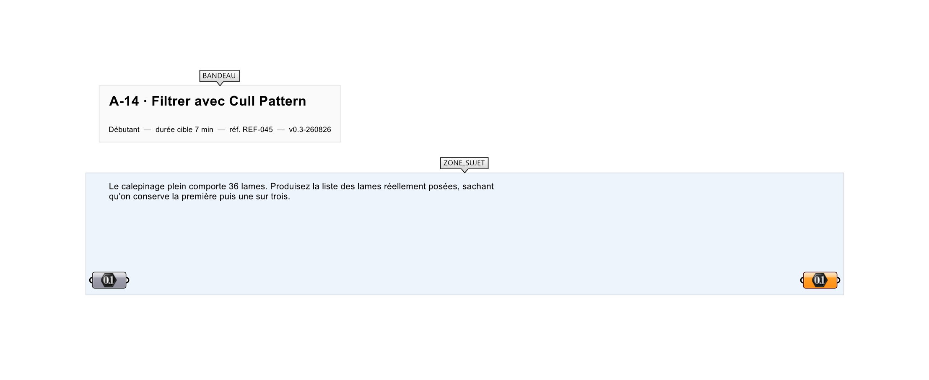
Le canvas à l'ouverture de A-14_sujet.gh : les données fournies et le paramètre REPONSE.
Ce qui vous est fourni
Le calepinage plein : les 36 longueurs de lames, en millimètres.
Ce qui est attendu
12 longueurs : les rangs 0, 3, 6, … 33 du calepinage.
Branchez votre résultat sur le paramètre REPONSE. La correction compare cette sortie en mode ExactOrderedList.
La consigne ne nomme aucun composant, et c'est délibéré : nommer l'outil reviendrait à donner la réponse. Ce lot n'autorise que des composants natifs de Grasshopper pour Rhino 8 — aucun plugin tiers n'est nécessaire.
Barème
1 point si les 4 bons éléments sont conservés.

CORRIGÉ
À ne consulter qu'après avoir cherché. Dans le fichier A-14_complet.gh, le corrigé occupe la zone basse du canvas. Il ne produit rien tant que l'interrupteur AFFICHER LE CORRIGÉ n'est pas basculé sur vrai : positionnez-le sur faux pour faire disparaître le résultat.

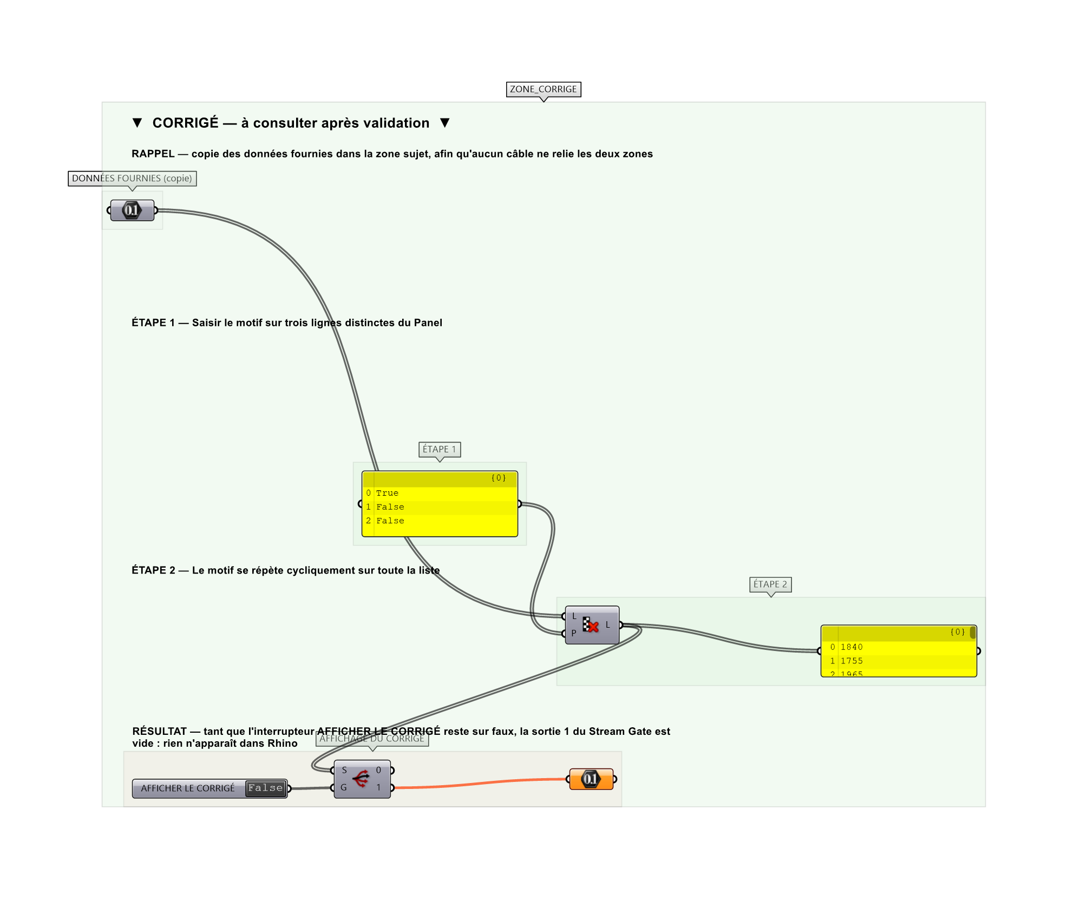
La zone corrigé. Elle est autonome : les données fournies y sont recopiées, aucun câble ne la relie à la zone sujet.
Marche à suivre
Étape 1. Poser Cull Pattern (Sets > Sequence).
Étape 2. Dans un Panel, saisir le motif True, False, False sur trois lignes.
Étape 3. Relier le Panel sur l'entrée Pattern et la liste sur List.
Étape 4. Le motif se répète cycliquement sur toute la liste.
L'erreur attendue
C'est l'erreur qu'il faut guetter, parce qu'elle est diagnostique : elle dit ce que l'apprenant a mal compris, là où un simple « faux » ne dirait rien.
Décaler le motif d'un cran et commencer par déposer la première lame : on obtient encore 12 lames, mais pas les mêmes. L'effectif seul ne suffit donc pas à valider — c'est pourquoi la réponse porte sur les longueurs conservées.

Pièges fréquents
• Saisir le motif sur une seule ligne : Grasshopper lit un seul élément.
• Confondre Cull Pattern (motif cyclique) et Cull Index (index explicites).
Composants de la solution de référence
Cull Pattern, Boolean Toggle, Panel
Cette liste figure sur la fiche formateur uniquement : elle ne doit pas être remise à l'apprenant avant qu'il ait cherché.
Pourquoi ce jeu de données
36 lames de longueurs voisines mais toutes distinctes : un décalage du motif conserve l'effectif de 12 tout en changeant la réponse. C'est pourquoi la validation porte sur les longueurs et non sur le seul comptage.
Note au formateur
Un seul composant fait le travail. À terme, mieux vaut l'absorber dans un exercice de calepinage complet que le maintenir isolé.

Pour aller plus loin
• Inverser le motif pour conserver les deux autres tiers.
• Piloter le motif par une comparaison numérique.
Fichiers de cet exercice
• A-14_sujet.gh — énoncé et données de départ, sans le corrigé
• A-14_complet.gh — énoncé et corrigé, ce dernier commandé par l'interrupteur
• A-14.json — descripteur pour le plugin Magpie
• A-14_fiche.docx — la présente fiche
• A-14_fiche_sujet.docx — la fiche sans le corrigé, pour l'apprenant

